Documento de Requisitos do Sistema GuestFlow Versão 1.1

Projeto aplicado da disciplina Programação Web

**Cronograma do Projeto**

|  |  |
| --- | --- |
| **Data** | **Descrição** |
| 14/11/2024 | Definição da equipe e tema do projeto |
| 21/11/2024 | Entrega parcial da evolução do projeto |
| 28/11/2024 | Última apresentação parcial e fechamento do projeto funcional |
| 05/12/2024 | Apresentação do projeto em sala de aula. |
|  |  |
|  |  |

**Equipe de desenvolvimento**

|  |  |
| --- | --- |
| **Nome** | **Função** |
| Luiz Felipe Pachêco | Desenvolvedor Front-end |
| Luiz Felipe Pachêco | Desenvolvedor Back-end |
| Luiz Felipe Pachêco | Desenvolvedor Full-stack |
| Luiz Felipe Pachêco | Design/Front-end |

|  |
| --- |
| **Link do Repositório Github** |
| https://github.com/Pachaslol/guestflow.git |

# Introdução

Este documento especifica os requisitos do sistema *GuestFlow* fornecendo aos desenvolvedores e stakeholders as informações necessárias para o projeto e implementação, assim como para a realização dos testes e homologação do sistema.

### O Projeto consiste na criação de um sistema web voltado à parte de organização de eventos etc. O mesmo deverá dar acesso aos organizadores a um sistema de organização de convidados de algum evento, podendo cadastrar as pessoas convidadas, editar ou excluir as pessoas cadastradas do evento.

# Descrição geral do sistema

O sistema deve permitir ao usuário acessar a parte administrativa do evento, cadastrando convidados e dando a opção de cadastrar, listar, editar ou excluir convidados.

# Requisitos funcionais

[UC001] Autenticar-se no Sistema

**Descrição:** Permite aos usuários logarem no sistema.

**Atores**: Administrador.

**Entradas e pré-condições**: Estar devidamente cadastrado no sistema.

**Saídas e pós-condição**: não possui.

* **Mensagens**

|  |  |
| --- | --- |
| **M1** | Login ou senha inválida. |

* **Especificação dos Atributos:**

**EA1 – Fazer autenticação de usuário**

|  |  |  |  |  |
| --- | --- | --- | --- | --- |
| **Dados** | | | | |
| **Atributo** | **Tipo** | **Tam.** | **Máscara** | **Obrig.** |
| **Login** | Texto | 10 |  | X |
| **Senha** | Password | 10 |  | X |

[UC002] Registra-se no Sistema

**Descrição:** Permite que o usuário se registre no sistema.

**Atores**: Administradores

**Entradas e pré-condições**: não possui.

**Saídas e pós-condição**: não ter nenhum cadastro no sistema.

* **Mensagens**

|  |  |
| --- | --- |
| **M1** | Campos obrigatórios não preenchidos |
| **M2** | Dados inválidos. |
| **M3** | Já existe um registro anteriormente cadastrado. |

* **Especificação dos Atributos:**

**EA1 – Registrar-se no sistema (Administrador)**

|  |  |  |  |  |
| --- | --- | --- | --- | --- |
| **Dados** | | | | |
| **Atributo** | **Tipo** | **Tam.** | **Máscara** | **Obrig.** |
| **Nome** | Texto | 16 |  | X |
| **Senha** | Password | 15 |  | X |
| **E-mail** | Texto | 20 |  | X |
| **Telefone** | Número | 10 |  | X |
| **Sexo** | Radio |  |  | X |
| **Nascimento** | Date |  |  | X |

[UC003] Cadastrar convidados

**Descrição:** Permite ao administrador cadastrar convidados novos

**Atores**: Administrador.

**Entradas e pré-condições**: O usuário estar autenticado no sistema.

**Saídas e pós-condição**: não possui.

* **Mensagens**

|  |  |
| --- | --- |
| **M1** | Campos obrigatórios não preenchidos. |

* **Especificação dos Atributos:**

**EA1 – Solicitação de Demanda**

|  |  |  |  |  |
| --- | --- | --- | --- | --- |
| **Dados** | | | | |
| **Atributo** | **Tipo** | **Tam.** | **Máscara** | **Obrig.** |
| **Nome** | Texto | 16 |  | X |
| **Senha** | Password | 15 |  | X |
| **E-mail** | Texto | 20 |  | X |
| **Telefone** | Número | 10 |  | X |
| **Sexo** | Radio |  |  | X |
| **Nascimento** | Date |  |  | X |

[UC004] Listar/Visualizar Convidados

**Descrição:** Permite ao administrador listar e/ou visualizar as pessoas cadastradas.

**Atores**: Administrador.

**Entradas e pré-condições**: o usuário estar autenticado no sistema.

**Saídas e pós-condição**: não possui.

* **Esboço de interfaces gráficas:**

**EI1**

**(Imagem)**

[UC005] Editar Convidados

**Descrição:** Permite ao administrador editar as pessoas cadastradas.

**Atores**: Administrador.

**Entradas e pré-condições**: o usuário estar autenticado no sistema.

**Saídas e pós-condição**: não possui.

* **Esboço de interfaces gráficas:**

**EI1**

**(Imagem)**

[UC004] Excluir Convidados

**Descrição:** Permite ao administrador excluir pessoas cadastradas.

**Atores**: Administrador.

**Entradas e pré-condições**: o usuário estar autenticado no sistema.

**Saídas e pós-condição**: não possui.

* **Esboço de interfaces gráficas:**

**EI1**

**(Imagem)**

[UC004] Pesquisar Convidados

**Descrição:** Permite ao administrador pesquisar por pessoas cadastradas.

**Atores**: Administrador.

**Entradas e pré-condições**: o usuário estar autenticado no sistema.

**Saídas e pós-condição**: não possui.

* **Esboço de interfaces gráficas:**

**EI1**

**(Imagem)**

# Requisitos não-funcionais

[NF001]Usabilidade

A interface com o usuário é de vital importância para o sucesso do sistema. Principalmente por ser um sistema que pode ser utilizado diariamente, o usuário deverá em pouco tempo aprender como utilizar o sistema.

O sistema terá uma interface amigável ao usuário primário sem se tornar cansativa aos usuários mais experientes, de forma Responsiva e leve.

|  |  |  |  |  |  |  |
| --- | --- | --- | --- | --- | --- | --- |
| **Prioridade**: | ◼ | Essencial | 🞎 | Importante | 🞎 | Desejável |

# Diagramação e prototipação de Banco de dados

Definiçãomde tabela de Cadastro de Usuário

|  |  |  |  |  |
| --- | --- | --- | --- | --- |
| **Atributo** | **Tipo** | **Tam.** | **Máscara** | **Obrig.** |
| **ID** | Inteiro | 11 | PK | X |
| **Nome** | Texto | 255 |  | X |
| **Login** | Texto | 16 |  | X |
| **Senha** | Texto | 15 |  | X |

# Diagramação e prototipaçãos de Telas

Esboço de Página Inicial

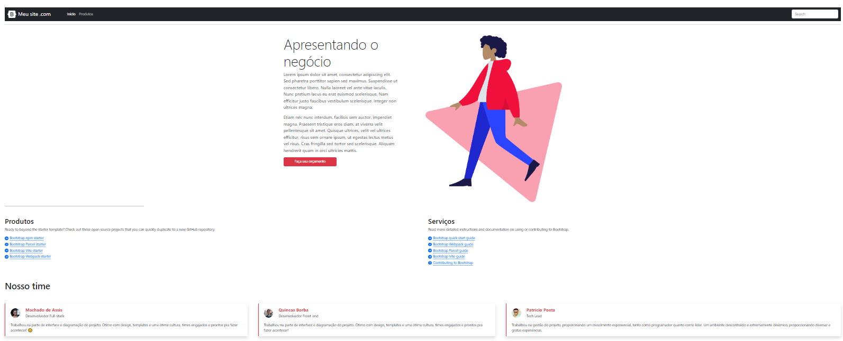

Figura 1 - Imagem ilustrativa

Página Inicial após primeira alteração

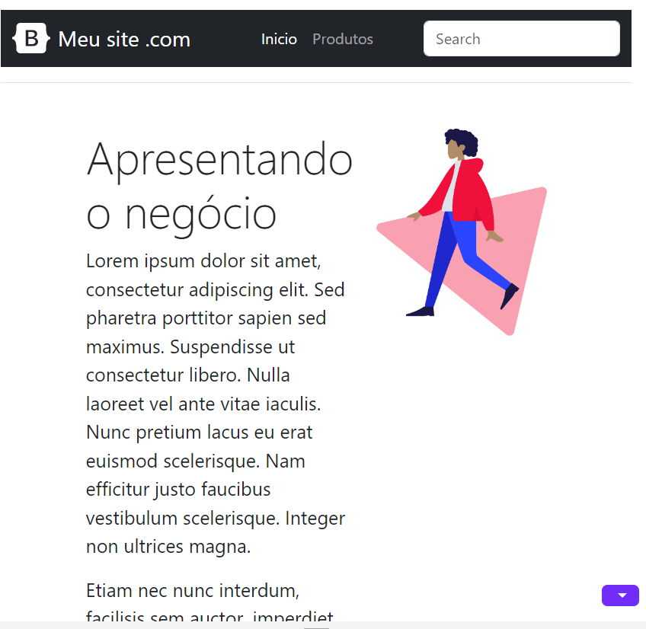

Figura 2 - Imagem ilustrativa

Página 3

Figura 3 - Imagem Ilustrativa

Página 4

...

Página 5